Warszawa, 28 sierpnia 2024 roku

Szanowny Pan
Piotr Malepszak
Podsekretarz Stanu, MI

Szanowny Panie Ministrze,

W imieniu Forum Kolejowego Railway Business Forum przekazuję uwagi konsultowanego projektu rozporządzenia:

Nazwa projektu dokumentu: Projekt rozporządzenia Ministra Infrastruktury w sprawie warunków technicznych, jakim powinny odpowiadać budowle kolejowe i ich usytuowanie. Projekt z 13.08.2024.
L.p. | Podmiot wnoszący uwagi | Jednostka redakcyjna | Treść uwagi wraz z uzasadnieniem | Stanowisko MI
1 | Forum Kolejowe RBF | Uwaga ogólna | - Zważywszy na uwagi do konkretnych wzorów (m.in. §36, 37 i 93) celowe jest ustalenie jednolitej metody ich zapisywania (np. czy operujemy oznaczeniem g, czy wstawiamy 9,81) oraz stosowanych miar (s wyrażane jest raz w mm innym razem w metrach). Końcowej propozycji nie ujmujemy w tej opinii, ale wnioskujemy o przeprowadzenie analizy i ujednolicenia metody zapisu przez autorów projektu.  - Trzeba także rozstrzygnąć czy wielkością wiodąca w kwestii geometrii toru jest niezrównoważenie przyspieszenia bocznego, czy też niedobór (nadmiar) przechyłki.  - W rozporządzeniu pojawiają się pojęcia:  - Torów bocznicy  - Torów bocznicowych  - Stacyjnych torach bocznych  Co do których brak definicji, a więc nie jest jasne co należy rozumieć prze takie pojęcia, tym bardziej że:  - odnoszone są do nich różne wymagania parametrów toru,  - są one niezgodne z pojęciem torów bocznych w rozporządzeniu UE w sprawie RINF (rejestru infrastruktury kolejowej) w tym pojęcia Punktu Operacyjnego, który wykorzystywany jest w prawodawstwie UE do definiowania wymagania dla torów infrastruktury kolejowej. W tym przepisie zamiast tego pojęcia stosuje się tradycyjne pojęcie torów zdawczo- odbiorczych. Oznacza to, że nadal wprowadza się do prawa krajowego zapisy niezgodne z wymaganiami rozporządzenia UE.  - W związku z powyższym postulujemy także przeprowadzenie szczegółowej analizy projektu przez jednostkę naukowo – badawczą, np. Instytut Kolejnictwa, zwłaszcza, że w projekcie w §36, wzór na R_{min} we wzorach wystąpił błąd. Powinna tez dotyczyć ujednolicenia terminologii z TSI i generalnie poprawy spójności pojęć i oznaczeń oraz jednostek miar.
2 | Forum Kolejowe RBF | §1 ust. 2 pkt. 1) | Wyłączenie linii tramwajowych jest uzasadnione ich specyfiką, natomiast proponujemy rozważyć włączenie regulacji dotyczących  krzyżowania linii kolejowych oraz bocznic kolejowych z liniami tramwajowymi albo do tego rozporządzenia albo do rozporządzenia regulującego kwestie skrzyżowań z drogami. Uwagi od istniejącego projektu zostały już złożone.
3 | Forum Kolejowe RBF | §1 ust. 2 pkt. 2) i 3) | W § 1. w ust. 2 treść pkt. 2) jest zbędny, „konsumuje” go treść pkt. 3). Zapisy te dublują się a zapis z pkt. 3) zawiera w sobie drogi z obszaru zamkniętego. Ponadto obszar zamknięty nie jest zdefiniowany, czyli zapis punktu jest nieostry, bo co, jeżeli proces produkcji odbywa się na terenie nie zamkniętym? Ponadto zapis z pkt. 2) o niepołączeniu z bocznicami jest nielogiczny w sytuacji zapisu w poz. 3) o możliwości wyjazdu na infrastrukturę prywatną, którą zazwyczaj są bocznice.  Brak jest też definicji „obszaru przedsiębiorstwa”.
4 | Forum Kolejowe RBF | §1 ust. 2 pkt. 4) | W regulacjach stosuje się pojęcie „urządzeń transportu bliskiego” podległego nadzorowi TDT. Natomiast operuje się też kategorią kolei linowych i linowo – terenowych, ale nie ma kategorii urządzeń transportu linowego.
5 | Forum Kolejowe RBF | §3 pkt. 1) | Redakcja jest nieco zawikłana. Budzi wątpliwości. Czy w rozumieniu pkt. 1) cała krajowa sieć kolejowa PLK lub sieć zarządcy innego niż PLK będzie budowlą kolejową? jako całość techniczno-użytkowa? Jakie to są „inne budowle usytuowane na obszarze kolejowym służące do prowadzenia ruchu kolejowego i utrzymania linii kolejowej”, które będą elementami budowli kolejowej?
6 | Forum Kolejowe RBF | §3 pkt. 4) | Po „... końcem odcinka izolowanego... „proponujemy dodać „...lokalizacją licznika osi ...”
7 | Forum Kolejowe RBF | §8 ust. 2 pkt. 8) | Po „... z drogami ... „dodać: „i liniami tramwajowymi „
8 | Forum Kolejowe RBF | §8 ust. 3 pkt. 4) | Dodać na końcu punktu: „oraz w rejonie skrzyżowań z drogami i linami tramwajowymi w jednym poziomie stosownie do stosowanych tam urządzeń”. Zasłanianie toru przez budowle, szafy rozdzielcze itp. bywają istotnym ograniczeniem widoczności i w następstwie pośrednią przyczyną wypadków, zwłaszcza na przejazdach klasy niższej niż A i B. Trzeba pamiętać, że w każdym przypadku na kierujących pojazdami drogowymi nakłada się obowiązek zachowania szczególnej ostrożności i obserwacji toru, która niekiedy jest po prostu niemożliwa na skutek przesłonięcia toru przez różne obiekty.
9 | Forum Kolejowe RBF | §36 ust. 1 | Wzór na R_{min} w tym paragrafie jest poprawnym zapisem wynikającym z praw fizyki pod warunkiem wyrażenia wszystkich wielkości: R_{min}, V_{max}, a_{dop}, g, s i h_{max} w jednolitym układzie jednostek, np. w Międzynarodowym Układzie Jednostek Miar (SI) i adekwatnych ich wielokrotnościach. Np. h/s oddaje poprawnie proporcję pozwalającą wyliczyć składową (ułamek) przyspieszenia ziemskiego oddziałującą równolegle do płaszczyzny toru pod warunkiem, że obydwie wielkości są w mm albo obydwie w metrach.  Kalkulując tak, jak zapisano w projekcie, zwłaszcza w objaśnieniach zamieszczonych poniżej wzoru, składnik (g/s) * h będzie tysiąckrotnie zawyżony i przy s = 1,5 [m] dla h=150 mm wyniesie 100 * 9,81 = 981. Po dodaniu przykładowo a_{dop} = 1 otrzymamy mianownik ułamka 982. W liczniku dla prędkości 100 km/h otrzymamy 10 000, a więc minimalny promień łuku R_{min} = 10000/982 = 10,2 m co jest wielkością absurdalną. Błąd wynika z braku przeliczenia prędkości z km/h na m/s oraz braku jednolitości jednostek h oraz s.  Wzory dotyczące minimalnego promienia łuku i inne wzory wynikające z konieczności równoważenia przyspieszenia bocznego (odśrodkowego lub dośrodkowego) oparte są na nierówności zapisanej poniżej w układzie SI (a więc inaczej niż w projekcie):  - prędkość V - wyrażana jest w m/s,  - promień łuku R, przechyłka h i odstęp pomiędzy osiami szyn (większy od szerokości toru) s w metrach,  - przyspieszenia – ziemskie g oraz dopuszczalne niezrównoważone a_{dop} w m/s^{2,}  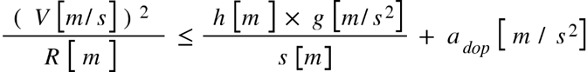  Wielkość g na całym obszarze Polski po zaokrągleniu do 2 miejsc po przecinku wynosi 9,81 [m/s²], co miejscami jest zapisane w projekcie, a miejscami nie. Natomiast s - rozstaw osi szyn w torze dla toru normlanego o szerokości 1435 mm przyjmuje się 1,5 m.  Proporcja wielkości h/s – wyrażonych oczywiście w tych samych jednostkach – określa składową przyspieszenia g równoległą do płaszczyzny toru (przechylonej o h), która równoważy przyspieszenie boczne wynikające z jazdy po łuku.  Tak więc wprowadzając jednostki powszechnie używane oraz zastępując zmienne o ustalonej wartości liczbami przekształcamy nierówność następująco:  - prędkość V [m/s] = V [km/h] * 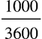, a więc  - 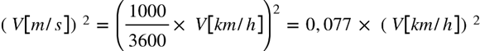 ,  - przechyłka h[m] = 0,001 h[mm]  - s = 1,5 m  - g = 9,81 m/s²  - wstawimy liczbowe wartości g i s - mamy 9,81 / 1,5 = 6,54 i możemy zapisać nierówność w zgodzie z prawami fizyki a jednocześnie w jednostkach miary używanych w praktyce inżynierskiej:  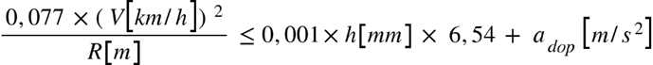  Mnożąc obie strony przez 1000 i dzieląc przez 6,54 upraszczamy zapis:  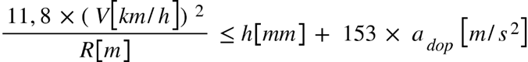 .  W celu obliczenia minimalnego promienia łuku dla zadanego h_{max} , zadanej prędkości V i dopuszczalnego niezrównoważonego przyspieszenia bocznego a_{dop} stosujemy wynikową formułę:  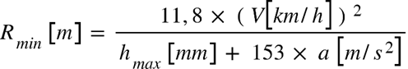  Po wprowadzeniu powyższych poprawek do wzoru w §36 objaśnienia zawarte w ust. 1 nie wymagają korekty. Do rozważenia pozostaje wprowadzenie wielkości liczbowych upraszczające wzór.  W przypadku obliczania h przy zadanym V, R i a_{dop} odpowiednia jest formuła:  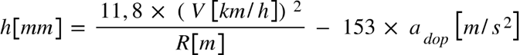  Warunek uwzględniający minimum i maksimum h, przy ruchu towarowym (v_{t}) i pasażerskim (v_{s}) ma wtedy postać (jednostki jak wyżej, poniższy zapis jest skopiowany z opracowania D. Kosickiego):  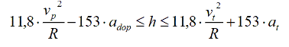  Powyższe wzory są zgodne z opracowaniami:  - Andrzej Massel. Projektowanie Linii i Stacji Kolejowych. Warszawa 2010. Strona 94,  - Damian Kosicki. Podstawy doboru wartości przechyłki. 2015/11/04, dostępne w portalu:  http://www.drogizelazne.org/wp/podstawy-doboru-wartosci-przechylki/ - tamże droga dojścia do powyższych wielkości liczbowych.  Intuicyjnie mało czytelna wielkość 153 * a_{dop} ma sens techniczny – określa dopuszczalny niedobór przechyłki w mm, którym operuje się w opracowaniu D. Kosickiego jako alternatywnym określeniem warunków brzegowych.
10 | Forum Kolejowe RBF | §37 ust. 1 | Wzór tym razem jest poprawny. Natomiast do rozważenia pozostaje zastąpienie liczbą ilorazu s[mm] / g[m/s²] = 1500 / 9,81 = 153. Jeśli pozostać przy oznaczeniach to warto określić jawnie s dla różnych szerokości toru i wtedy wory będą uniwersalne dla każdej szerokości toru, co pozwoliłoby skrócić tekst.
11 | Forum Kolejowe RBF | §77 ust.1 | Wzór opiera się na założeniu odległości osi szyn s = 800 mm, czyli nieco powyżej szerokości toru 750 mm. Nasuwa się pytanie czy będzie adekwatny dla szerokości 1000 mm. Wtedy dla s = 1050 odpowiedni mnożnik w liczniku – po zastosowaniu obliczeń jak w uwagach do §36 powinien wynosić nie 6,3 a 8,3.
12 | Forum Kolejowe RBF | §93 ust.1  wzór (nierówności dotyczące h) | Nierówność jest prawdziwa, ale jej konstrukcja jest niekonsekwentna. Mnożniki przy V² zarówno min jak i max biorą się z przeliczania prędkości z m/s na km/h, ale także „skonsumowania” ilorazu s/g, przy czym nie podano jakie s przyjmuje się dla toru szerokiego. Pośrednio można oszacować z tego wzoru, że przyjęto 1,59 m, gdyż  (1 / 3,6 / 3,6) * (1000 * (1,59 / 9,81)) = 12,5.  W drugim składniku pozostawiono s/g jako oznaczenia literowe, nie wskazując jednak jakie s należy przyjąć. W takim razie zamiast s/g należy konsekwentnie wpisać 162 = 1000 * (1,59 / 9,81) co pozwoli zachować miarę h w mm.  Spójny byłby więc zarówno uniwersalny zapis ze zmiennymi g oraz s:  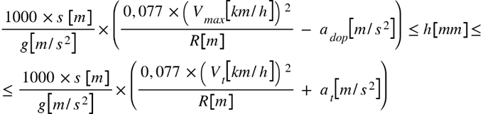  jak i alternatywny z konkretnymi (wliczonymi) wartościami g oraz s:  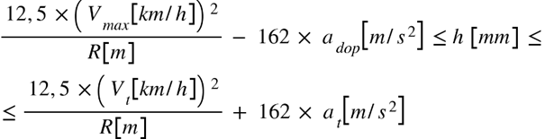  Jednak „mieszany” zapis z projektu jest podejściem co najmniej niefortunnym – nie jest jasne czy to uniwersalny wzór dla dowolnego s czy też wzór dedykowany dla toru szerokiego. Patrz kalkulacje w uwagach do §36.
13 | Forum Kolejowe RBF | §93 ust.1  Objaśnienie a_{t} | Odniesienie do tabeli 3.10 jest przypuszczalnie pomyłką. Powinno być 3.8. gdyż to tabela 3.8. dotyczy przyspieszeń dośrodkowych. Tabela 3.10 dotyczy pochylenia ramp przechyłowych.
14 | Forum Kolejowe RBF | §113 ust. 3 | Właściwsze byłoby określenie „... stycznego zarządcę infrastruktury ...” od użytego w projekcie „... danego zarządcę infrastruktury...”
15 | Forum Kolejowe RBF | §113 ust. 5 | W § 113. w ust. 5 użyto pojęcia „kolei zakładowej”, jednak brak jest definicji tego pojęcia.

Z poważaniem
Przewodniczący Zarządu Adrian Furgalski

